Nom, Prénom : ABRAHAM Joseph Louis Julien

N° matricule 6818 au Struthof
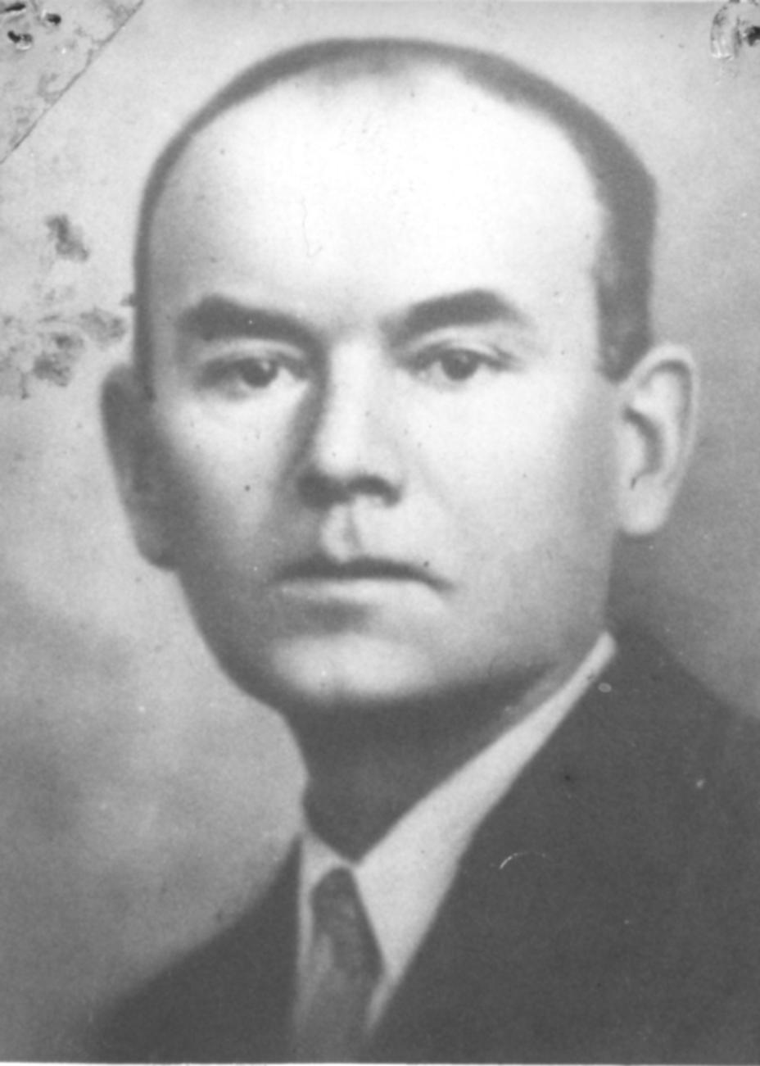
Joseph Abraham
© ADIRP L.A.
Date et lieu de naissance : Joseph Abraham est né à Saint-Georges-de-Pointindoux (Vendée) le 14 avril 1897.

Bio avant-guerre :
Il est marié à Marguerite Cailleau (déportée rapatriée le 22 avril 1945). Employé de banque (Caissier à la Banque de France), domicilié à Nantes, 18 route de la Contrie (Loire-Inférieure). Ils ont deux enfants.

Activité dans la résistance :
Membres du réseau KER, sa femme et lui avaient hébergé chez eux un radio.

Date et lieu d’arrestation :
Il est arrêté à Nantes le 15 avril 1943 par la Gestapo, ainsi que sa femme Marguerite. Leurs deux filles Louisette et Lucienne sont arrêtées en mars 1944 à Bordeaux. Il fait partie d’un groupe de 10 membres du réseau Johnny-Kerr arrêtés dans les départements d’Ille-et-Vilaine, de la Manche et de la Loire-Inférieure.
Le groupe est démantelé après une opération de parachutage sur dénonciation. Par ailleurs, un autre groupe a connu un nombre important d’arrestations dans le département des Deux-Sèvres ; il s’agit de la section départementale de l’Organisation Civile et Militaire, dont 7 des cadres sont appréhendés et déportés en tant que « NN » au KL Natzweiler. Qu’ils soient résistants ou non, arrêtés en groupe ou individuellement, ils sont tous traités de la même manière à partir du moment où ils franchissent la porte du camp le 7 janvier 1944. Ils deviennent des Häftling avec leur matricule, leur triangle rouge et les deux lettres NN marquées sur leurs vêtements de déportés.

Parcours dans les prisons françaises :
Il est interné à la prison de Nantes du 17 avril 1943 au 26 mai 43 ; il est transféré à Rennes du 26 mai 43 au 6 septembre 43, puis à Fresnes du 6 septembre 43 au 6 janvier 44.

Parcours en déportation :
Déporté « NN » (liste I.268) de Paris Gare de l’Est vers le KL de Natzweiler-Struthof (matricule 6618) le 6 janvier 1944, où il arrive le 7.
Il est transféré à la prison de Brieg le 15 juillet 1944 où il arrive le 17, puis à Gross-Rosen à une date inconnue.

Date, lieu et circonstances du décès :
Il meurt à Gross-Rosen en décembre 1944

Sources :
Livre-Mémorial FMD (I.) http://www.bddm.org/
AD44 (248 J 12-13; 1305 W 42)
Service historique de la Défense, Vincennes GR 16 P 1949
Jean-Pierre Sauvage et Xavier Trochu. Mémorial des victimes de la persécution allemande en Loire Inférieure 1940-1945. Déportés politiques, déportés résistants. 2001

